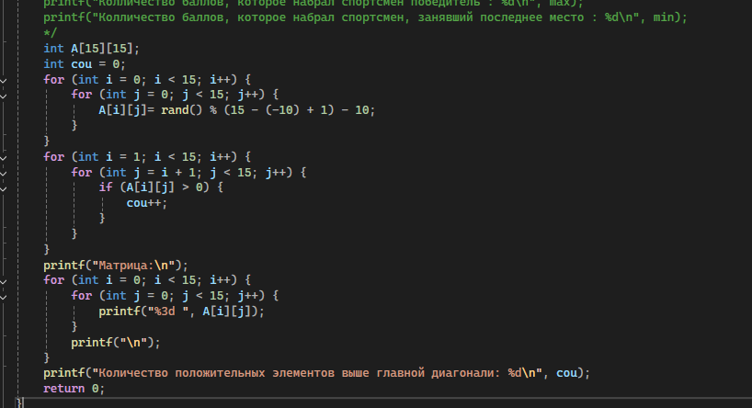

Поменял int M на int A

Поменял int count на int cou